PROCEDIMIENTO POLICIAL MODELO: CAPTURA EN FLAGRANCIA POR FABRICACIÓN, TRAFICO, PORTE O TENENCIA DE ARMA DE FUEGO ACCESORIOS, PARTES O MUNICIONES ARTICULO 365 C. P
Contexto:
Durante el servicio de patrullaje en el cuadrante asignado, la central de comunicaciones informa sobre un posible hurto en curso en el sector centro, intersección de la carrera 12 con calle 10. Se acude de manera inmediata aplicando el principio de inmediatez operativa y conforme a los protocolos institucionales de intervención.
1. Despliegue y llegada táctica al lugar de los hechos
Al llegar al sitio, como binomio motorizado, realizamos la aproximación táctica estandarizada. La motocicleta es estacionada en forma diagonal con respecto a la escena, en un ángulo de 45 grados, orientada hacia la zona de riesgo. Esta posición cumple varias funciones tácticas:
- Permite proteger al binomio con la estructura del vehículo.
- Facilita una visión panorámica del lugar sin obstáculos.
- Asegura una ruta rápida de escape en caso de hostilidad.
Se informa a la central de radio la llegada ósea el (523) MUY IMPORTANTE
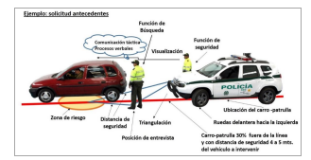
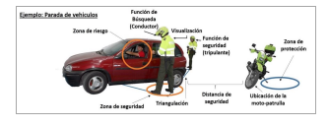
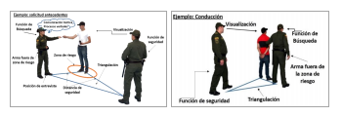
El tripulante (parrillero) desciende primero, como lo establece el procedimiento, y asume posición de cobertura perimetral, manteniendo la observación constante sobre personas sospechosas, entradas, salidas y posibles amenazas. Posteriormente, el conductor desciende de la moto, asegurando su entorno y estableciendo contacto visual con los ciudadanos, infractores, testigos y/o víctimas.
2. Primer contacto con la ciudadanía y control del entorno
Se realiza el protocolo de atención al ciudadano, el cual incluye:
- Presentación con nombre completo, grado y dependencia:
“Buenos días, soy el Subintendente Juan Pérez, integrante de la zona de atención número 7 de la Estación de policía cerrito”
- Si es necesario se realiza registro a persona (según sea el caso)
- Se verifica la identidad de la persona denunciante mediante su documento de identificación, en caso de que se encuentre afectada emocionalmente, se ofrece orientación y se aplica el protocolo básico de contención inicial.
- Se establece una interacción cortés, clara y directa, preguntando:
“¿Puede indicarme en que puedo servirle, ¿qué sucedió y quiénes están involucrados?”
- Se realiza el procedimiento teniendo en cuenta respetar la zona de seguridad. Se delimita el perímetro para evitar alteración del lugar de los hechos, y se protege la escena, conforme a las directrices de aseguramiento y cadena de custodia.
3. Identificación del presunto infractor y verificación de flagrancia
Con base en la información proporcionada por la víctima y otros testigos, se localiza al presunto responsable en las cercanías. Se realiza la identificación del ciudadano conforme al procedimiento:
- El funcionario identifica plenamente solicitándole el documento, sea digital o físico.
- Se le informa la situación:
“Estamos verificando realizando un plan de registro, verificación y solicitud de antecedentes a vehículos y personas”
- Se consulta su identidad mediante dispositivos móviles institucionales PDA, verificando antecedentes.
4. Incautación del elemento utilizado en el delito
Durante la verificación personal externa (con base en el artículo 159 de la Ley 1801 de 2016), se encuentra en su poder un arma de fuego. De inmediato se procede a:
- Incautar el elemento antes de capturar, en cumplimiento de los principios de necesidad, proporcionalidad y legalidad. (en el lugar)
- Diligenciar el acta de incautación, describiendo el elemento encontrado, sus características físicas, el lugar, la hora, y la forma en que fue hallado. (la incautación tiene 2 minutos antes de la captura)
- Marcar el elemento con el rótulo respectivo.
- Iniciar el procedimiento de cadena de custodia, registrando desde el momento de su hallazgo hasta su entrega a la autoridad competente. (inicia en el lugar y termina por orden de autoridad competente). No se debe sacar, manipular, o ponerlo en la mesa para sacar foto con el capturado.
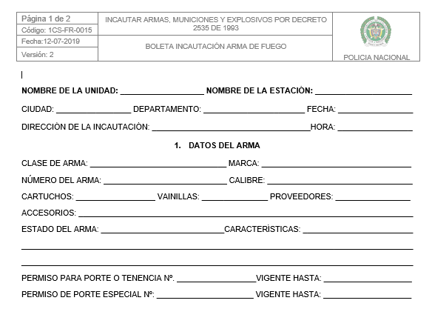
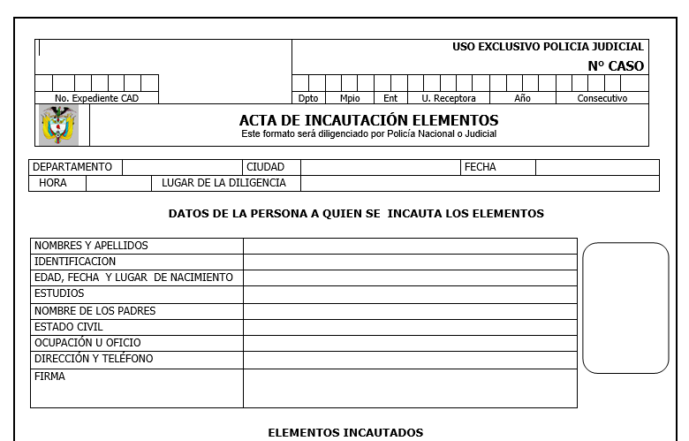
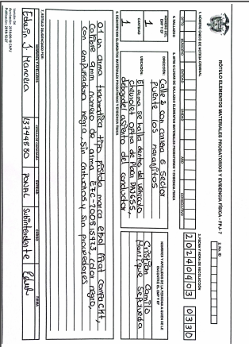
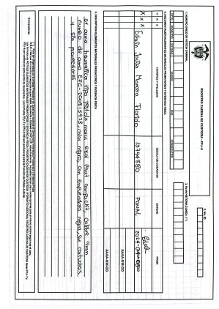
5. Captura e información de derechos
Verificados los elementos existe la flagrancia (artículo 301 del Código de Procedimiento Penal, ley 906 de 2004), se procede a la captura del individuo respetando y en concordancia al artículo 28 de la Constitución Política.
Ley 906 de 2004 código de procedimiento penal colombiano Artículo 301. Flagrancia. Se entiende que hay flagrancia cuando:
1. La persona es sorprendida y aprehendida durante la comisión del delito.
2. La persona es sorprendida o individualizada durante la comisión del delito y aprehendida inmediatamente después por persecución o cuando fuere señalado por la víctima u otra persona como autor o cómplice del delito inmediatamente después de su perpetración.
3. La persona es sorprendida y capturada con objetos, instrumentos o huellas, de los cuales aparezca fundadamente que acaba de cometer un delito o de haber participado en él.
4. La persona es sorprendida o individualizada en la comisión de un delito en un sitio abierto al público a través de la grabación de un dispositivo de video y aprehendida inmediatamente después.
La misma regla operará si la grabación del dispositivo de video se realiza en un lugar privado con consentimiento de la persona o personas que residan en el mismo.
5. La persona se encuentre en un vehículo utilizado momentos antes para huir del lugar de la comisión de un delito, salvo que aparezca fundadamente que el sujeto no tenga conocimiento de la conducta punible.
SE PROCEDE A REDUCIR PARA CONDUCIR POR SEGURIDAD:
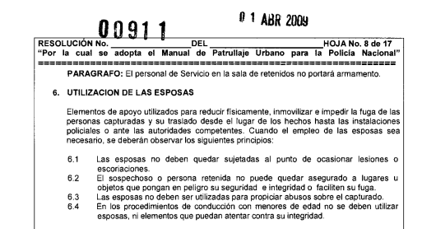

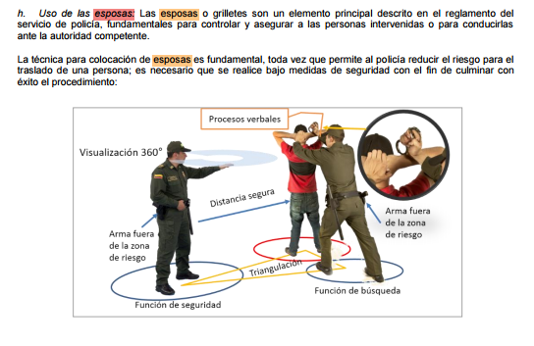
El procedimiento incluye, Artículo 303. Derechos del capturado.
Se cumple el procedimiento de captura de una persona a quien inmediatamente se le hace saber el contenido de la presente acta; de conformidad al artículo 303 del C.P.P., al capturado se le hizo saber sobre:
- El hecho que se le atribuye y motivó su captura y el funcionario que la ordenó.
- Derecho a indicar la persona a quien se deba comunicar su aprehensión.
- Derecho a guardar silencio, que las manifestaciones que haga podrán ser usadas en su contra y que no está obligado(a) a declarar en contra de su cónyuge, compañero (a) permanente o pariente dentro del cuarto grado de consanguinidad o civil, o segundo de afinidad.
- Derecho que tiene a designar y a entrevistarse con un abogado de confianza en el menor tiempo posible. De no poder hacerlo, el Sistema Nacional de Defensoría Pública proveerá su defensa.
se continua el procedimiento:
- Se procede a colocarle las esposas reglamentarias (dotadas por la institución) por la espalda, con verificación del ajuste adecuado y sin causar lesiones, conforme al manual de uso de la fuerza. (NUNCA ESPOSAR A UN OBJETO FIJO)
- Se informa de inmediato a la central de comunicaciones, indicando:
- Datos del capturado.
- Circunstancias de la captura.
- Elemento incautado.
- Intención de traslado a la URI de la Fiscalía General.

Se reporta el 524 a la central de radio.
6. Asistencia médica si hay heridos
Si alguno de los involucrados presenta lesiones (víctima o capturado), se prioriza el traslado inmediato al centro asistencial, garantizando la atención médica, dejando constancia escrita de la atención en el informe de procedimiento.
7. Notificación a las autoridades competentes
En cumplimiento del principio de publicidad y control:
- Se contacta al personero municipal para que esté presente en la legalización.
- Se informa al fiscal de turno sobre la captura.
- Se comunica al defensor público o se permite al capturado contactar a su abogado de confianza.
- Se garantiza el derecho del capturado a una llamada telefónica con un familiar, documentando dicha actuación.
8. Traslado inmediato a la Fiscalía General de la Nación
La persona capturada no es conducida a una estación de policía, sino directamente a la URI de la Fiscalía, para ponerla a disposición de la autoridad competente, respetando el principio de legalidad y la jurisprudencia constitucional sobre privación de la libertad (Sentencia C-199 de 1998 y T-455 de 2014).
El procedimiento debe garantizar que la persona sea presentada ante un juez de control de garantías en un término no superior a 36 horas, evitando nulidades y garantizando el control judicial inmediato.
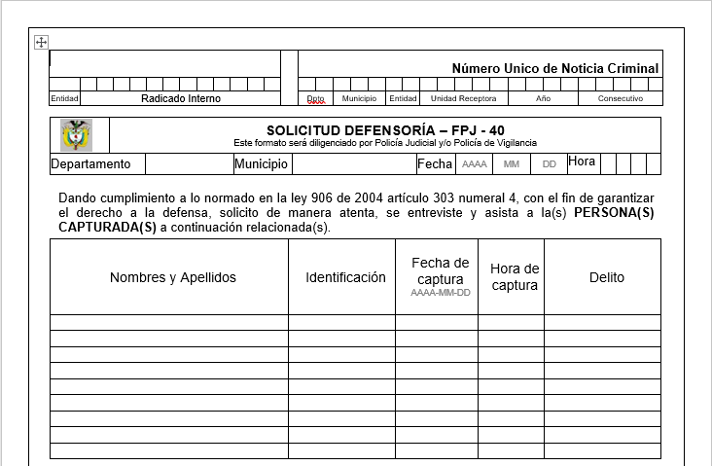
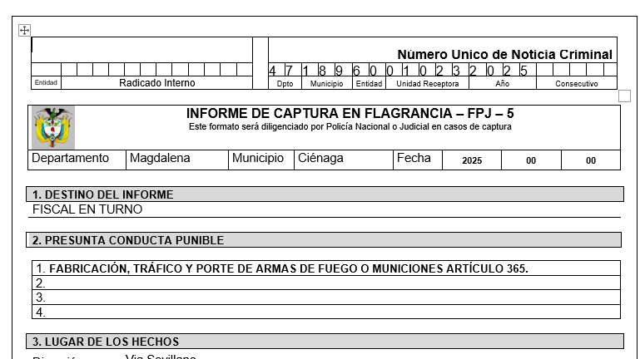
9. Diligenciamiento de documentos judiciales y administrativos
Una vez en la Fiscalía, se diligencian los siguientes documentos:
- Informe de captura en flagrancia, con detalle minucioso del procedimiento, lugar, hora, elementos de prueba, versión de los hechos, identificación de testigos y participantes.
- Acta de incautación del elemento material probatorio.
- Rótulo de evidencia física, con descripción precisa del objeto y datos del funcionario que lo custodia.
- Formato de cadena de custodia, desde el hallazgo hasta su entrega a la Fiscalía.
- Acta de notificación de derechos del capturado, firmada por este. En caso de negativa, se deja constancia.
- Acta de buen trato, en la cual el capturado manifiesta que no fue víctima de tratos crueles o degradantes.
- Álbum fotográfico del elemento incautado, que incluye imágenes con fondo neutro, escala métrica y fecha/hora de la evidencia. Fotos del elemento embalado y rotulado en contenedor. (contenedor es cualquier elemento para transportar el elemento, como una caja).
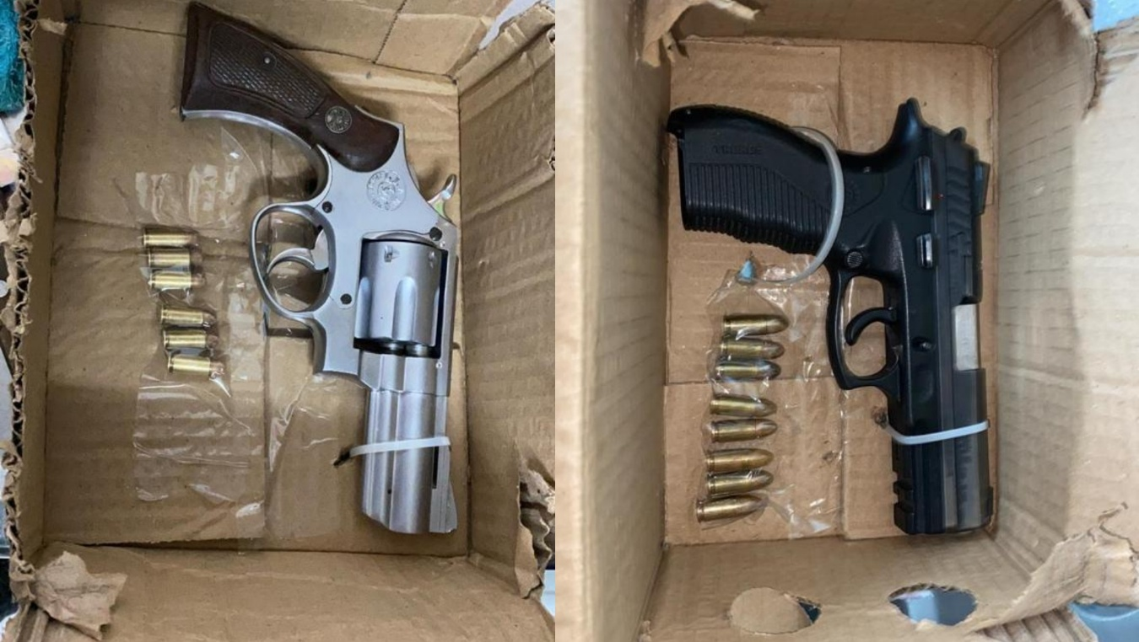
10. Legalización ante el juez de control de garantías (antes de las 36 horas y respetando los derechos del capturado y el buen trato)
La Fiscalía debe presentar al capturado ante el juez dentro del término legal para realizar:
- Audiencia de legalización de captura.
- Audiencia de formulación de imputación.
- Solicitud de medida de aseguramiento, si es procedente.
Es fundamental garantizar el respeto a los derechos fundamentales del ciudadano, la trazabilidad del procedimiento y la transparencia en la actuación policial.

Ejemplo de informe de captura:
En desarrollo de la actividad de patrullaje en la zona de atención numero 7 señor patrullero RICARDO RICAUTE con el señor patrullero de policía PEDRITO PEREZ, en la vía que conduce al corregimiento de sevillano en el sector conocido como nueva Venezuela, siendo pasadas las 15:08 horas, se observa un ciudadano viste suéter blanco con gorra negra, se le practicar un registro a persona contemplado en el art 160 del código de seguridad y convivencia ciudadana ley 1801 de 2016 hallándole en su poder a la altura de la cintura presionado con la pretina del pantalón en el lado derecho 01 arma de fuego tipo pistola color negro, con 06 cartuchos, con 01 cartucho percutido. Este manifestó llamarse PEDRO PEREZ, se identificó con cedula de ciudadanía 111.0000 de Bucaramanga – Santander, de 43 años de edad, estado civil casado, residente en la calle 32 con carrera 12 barrio navalito del municipio de Valledupar, ocupación oficios varios, hijo de MARÍA DE LA ROSA PEREZ TOVAR y JOSÉ IGNACIO PEREZ TOLOZA, numero de celular 3163000. Sin más datos. Se procedió inmediatamente a realizar la incautación, del elemento rotulándolo y embalándolo, expresándole que fue capturado teniendo en cuenta el artículo 303 C.P.P, POR EL DELITO DE TRÁFICO, FABRICACIÓN O PORTE DE ARMA DE FUEGO Y MUNICIONES ART. 365 C.P. del código penal colombiano ley 599 de 2000 y por seguridad se esposo y se garantizó el derecho llamada telefónica al abonado 3023268625 siendo las 15:25 horas, a la señora HENER CEBALLOS se informó sobre la captura del señor JOSÉ VICENTE XXXX con cedula de ciudadanía No 84.0000, a quien atendió la llamada y manifiesta ser la hermana.
Siendo las 15:13 horas, se le solicitó al capturado un número de un familiar y se tomó contacto, mediante el número celular 3125633333, con el señor Marlon Hernández Delgadillo, identificado con cédula de ciudadanía No. 1083653756, a quien se le informó sobre la captura de Luis Carlos Hernández Delgadillo y el lugar de traslado. El señor manifestó ser hermano del capturado.
De igual forma, siendo las 15:15 horas, se informó vía llamada telefónica al investigador Luis XXXX XXX, funcionario del CTI, mediante el número 3174313333, sobre los pormenores del procedimiento y las capturas realizadas, con el fin de cumplir con los trámites administrativos pertinentes dentro de su competencia. También se realizó llamada al señor Arturo Pertuz, personero municipal, para ponerlo en conocimiento del procedimiento y solicitar su presencia como garante del respeto a la dignidad humana.
Como constancia, siendo las 15:16 horas, se intentó comunicar al abonado celular 3157501815 del señor fiscal en turno, Dr. Rafael Miranda Ospino, para informarle sobre el procedimiento de captura, pero no respondió. Nos trasladamos a las instalaciones de la Fiscalía, donde la asistente del fiscal manifestó que no había podido contestar debido a que se encontraba en audiencia.
Siendo las 15:18 horas, se notificó al Defensor Público, abogado José Luis Escorcia Moreno, con cédula de ciudadanía No. 1.129.566.217 y tarjeta profesional No. 200364 del C.S. de la J., teléfono 3016722022, quien fue enterado de todos los pormenores del procedimiento policial, garantizando así el derecho a la defensa técnica del capturado.
Se deja constancia adicional de que los ciudadanos capturados manifestaron su negativa a firmar el acta de incautación del arma de fuego y de la motocicleta, pero en todo momento se les respetaron y garantizaron sus derechos fundamentales, recibiendo un trato digno, sin ser objeto de maltrato físico, verbal ni psicológico, en cumplimiento de los principios establecidos por la Constitución Política y las leyes vigentes en Colombia.
Finalmente, los ciudadanos fueron dejados inmediatamente a disposición de la autoridad competente por el delito de violencia contra servidor público, conforme al artículo 429 del Código Penal Colombiano, con el fin de realizar las audiencias preliminares ante juez de control de garantías. En todo momento, nuestra actuación fue legal, necesaria, proporcional y ajustada al marco constitucional, penal, disciplinario y doctrinal que rige nuestra labor como servidores públicos al servicio de la comunidad.

